

**КОММЕРЧЕСКОЕ ПРЕДЛОЖЕНИЕ   
ПРОДАЕТСЯ  
Уникальный арендный бизнес с надежными арендаторами - комплекс офисных зданий общей площадью 560 м², расположенный на земельном участке в 20 соток**

Адрес: **Краснодарский край, г. Горячий Ключ, ул. Ярославского, д. 146г**

Контактное лицо: Неволин Александр, +7-922-133-95-27 (Whatsapp Picture background; Telegram Picture background)

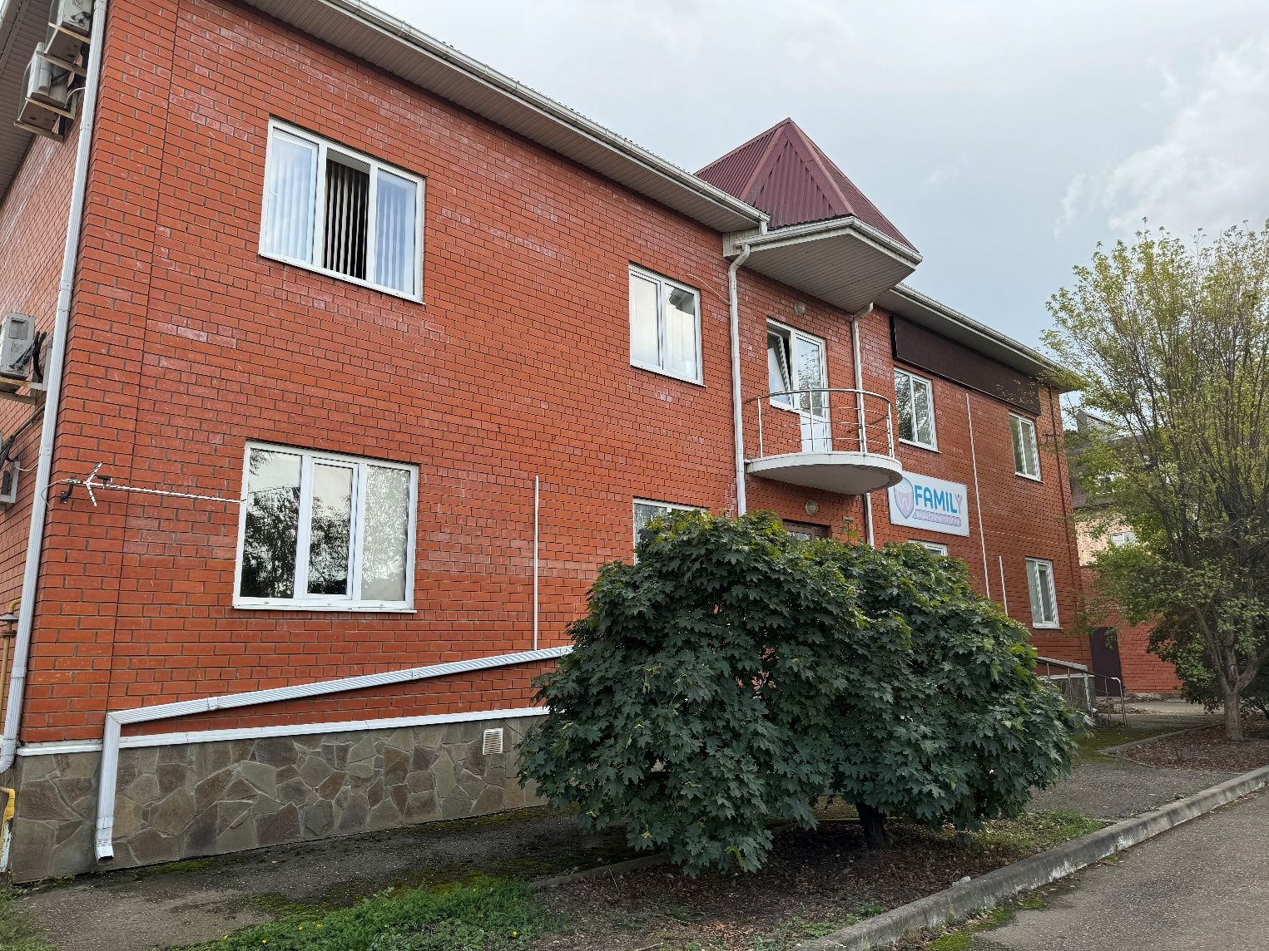

**Условия продажи: коммерческие торги**

**Тип:** Аукцион на повышение

**ЭТП: Росэлторг**

**Дата планируемых торгов: 03.10.2025 (пятница)**

**Начальная цена**:  50 000 000 руб.

**Задаток участника:** 1500 000 руб.

**Шаг аукциона:** 250 000 руб.

**Отличная возможность для инвесторов, стремящихся получать стабильный доход!**

**Состав лота:**

Здание № 1 — двухэтажное кирпичное административно-офисное здание площадью 431,4 м², построенное в 2008 году. Здесь выполнен качественный современный ремонт, а все кабинеты оснащены кондиционерами и системой приточно-вытяжной вентиляции для максимального комфорта. Внутри находятся 3 санузла и 4 туалета, что обеспечивает удобство для сотрудников и клиентов. Здание имеет как основной, так и запасной выход, это функционально и безопасно.

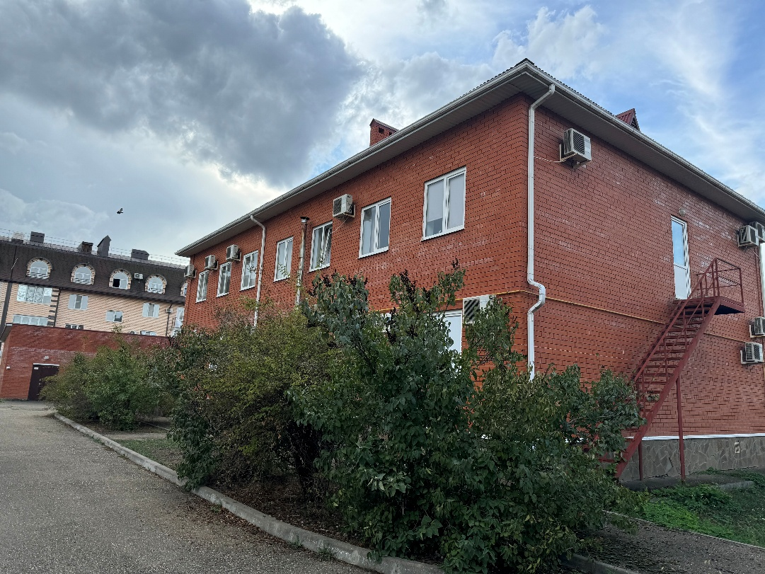

Здание № 2 — это кирпичный гараж на 4 бокса и складское помещение площадью 116 м², также построенное в 2008 году. Помещения гаража полностью отремонтированы и готовы к эксплуатации. Есть возможность надстройки второго этажа (стены высотой «до подоконника» на крыше гаражей уже стоят).

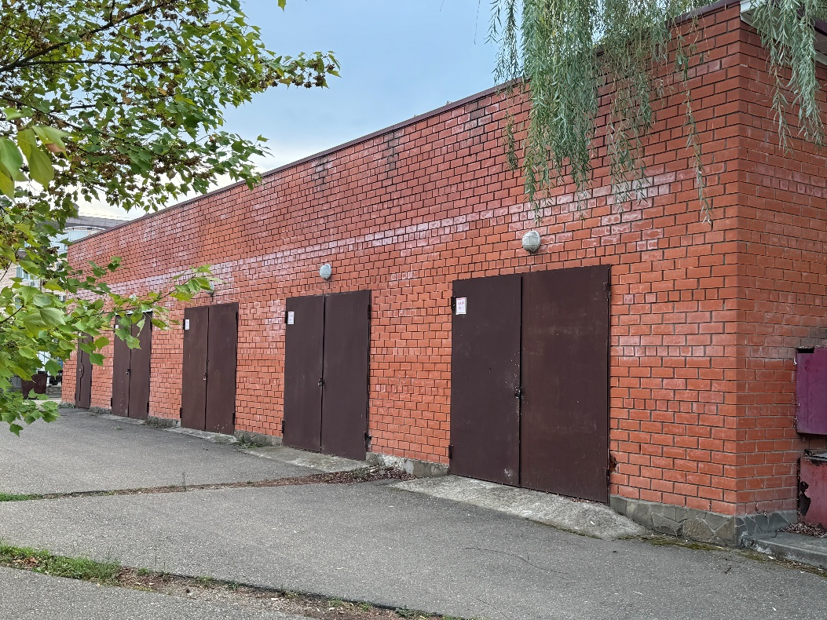

Здание № 3 — небольшое кирпичное здание КПП площадью 12,8 м², завершенное в 2009 году, идеально подходит для контроля доступа на территорию комплекса.

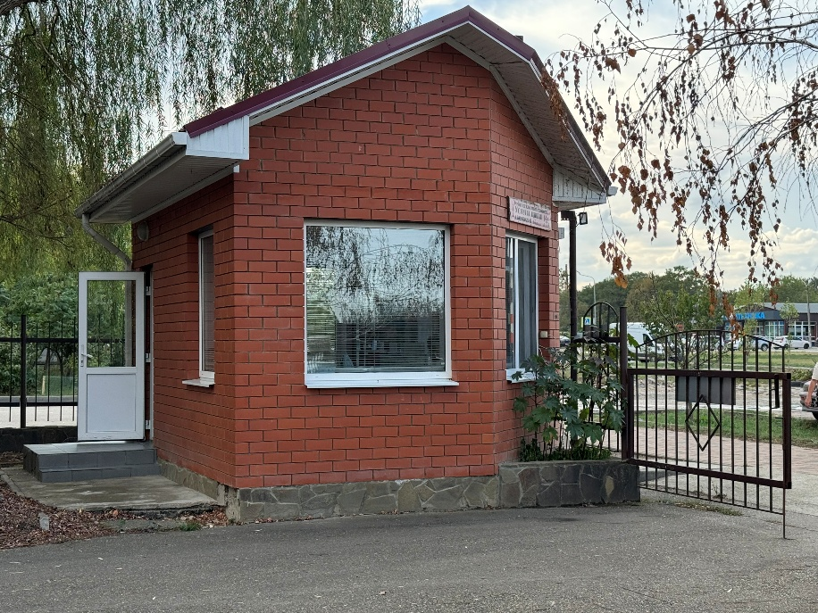

Земельный участок – 20 соток в собственности

Комплекс полностью обеспечен всеми необходимыми коммуникациями:

- Электроснабжение — 150 кВт с возможностью увеличения.

- Центральное водоснабжение и канализация.

- Теплоснабжение осуществляется с помощью газового нагревательного котла.

Территория комплекса огорожена, находится под круглосуточной охраной и видеонаблюдением. Рядом расположена просторная парковка для удобства арендаторов и клиентов. Комплекс удачно расположен на первой линии домов в активно развивающемся районе «Развилка», где наблюдается интенсивный автомобильный и пешеходный трафик.

**Готовы предоставить интересующую Вас информацию! Обращайтесь с любыми вопросами по этой недвижимости**

  
C уважением,  
Неволин Александр Дмитриевич  
Менеджер отдела организации торгов.  
Аукционного дома «ТОРГИ-РУ».

+7 922 204 22 27

+7 922 133 95 27  
+7 (343) 227-27-02

[8-800-100-49-95](tel:88001004995)

e-mail: [89221339527@torgi-ru.ru](https://e.mail.ru/compose?To=89221339527@torgi%2dru.ru)